
110年02月廉政電子報

◤廉政宣導◢
詐領6次差旅費又曠職 國資圖前館長被判撤職、停用1年


國立公共資訊圖書館（國資圖）前館長呂O嬌在職期間，涉利用職務上機會，詐領出差旅費17次，並在出差日從事私人行程，曠職6日，被監察院彈劾，移請懲戒法院審理，而後高等法院雖然把詐領次數下修為6次，依利用職務機會詐取財物罪改判1年8月、緩刑3年，但懲戒法院仍認為呂O嬌嚴重侵害政府信譽，判撤職並停止任用公務員1年。

彈劾案文指出，呂O嬌2010年1月16日至2016年8月31日擔任國資圖館長期間，至各機關及大學院校演講、進行論文口試、擔任校外委員，明明已向主辦單位領取講師費、講座鐘點費、交通費及相關費用，卻利用職務之便，又向國資圖偽稱進行館際合作或輔導讀者服務等名義，詐領17次出差旅費，其中並多次假借出差事由處理私人事務，共曠職6日，事證明確。
監委指出，依銓敘部解釋，「公差」指的是公務人員由機關指派執行任務，或代表機關出席各種會議需報支費用，依「國內出差旅費報支要點」等規定程序核實報支。且依「公務人員請假規則」，請假有虛偽情事者以「曠職」論。公務員服務法第5條、第6條也明定公務員應誠實清廉、不得假借權力，以圖本身或他人之利益。同法第9條、第10條則明定公務人員奉派出差時，不得藉故往其他地方逗留，並不得擅離職守。

監委批評呂O嬌假借其權力，詐取出差旅費不法利益，並於出差期日從事私人行程，顯已違反上開規定。金額雖然不高，但呂O嬌身為機關首長，卻長期多次貪圖小利，並曠職從事私人活動，情節重大。為維護公務紀律，故仍應藉此彈劾案，警惕公務人員「勿因惡小而為之」以達懲儆的目的。

一審台北地院認定呂O嬌詐領差旅費多達17次、共2萬2255元，判刑2年，緩刑4年，須向公庫支付15萬元，褫奪公權1年。二審高院則認為17次犯行中，有11次演講與國資圖業務有關，其中有5次與科長一同推廣業務，與公務有關，不構成職務詐財，改判無罪；其餘6次維持有罪，共詐得9165元，因情節輕微，且符合自首並繳回犯罪所得，改判1年8月，緩刑3年，褫奪公權1年。可上訴。

懲戒法院審理後，認為呂O嬌除違反刑事法律外，並有違公務員服務法規定公務員應謹慎，不得有貪婪，足以損失名譽的行為要旨，行為戕害政府信譽及形象，為維護公務紀律，有懲戒必要。合議庭評議後判她撤職停用1年，可上訴。

（內容摘自自由時報）
臺灣士林地方檢察署政風室提醒您

◤消費者保護宣導◢
臺鐵局110年228連續假期加開班車疏運旅客

臺鐵局為加強110年228連假旅客疏運自110年2月26日星期五起至110年3月2日星期二止計5天全線加開各級列車總計116班（包含東部地區110年2月27日至3月1日加開樹林－花蓮復興號共6班，並提供北宜100元、北花200元優惠票價。

另2月26日至3月1日，開行4班實名制自強號班次，於1月30日（星期六）零時起開放109年12月1日前設籍於花蓮縣、臺東縣之現住人口與國民身分證統一編號第1碼為U或V及上開兩者之配偶與直系血親1親等國民訂票。2月26日至3月2日暫停發售親子車廂車票，改以一般車廂方式售票。

本次車票自1月29日（星期五零時起，開放網路及電話語音訂票，相關加開列車車次、時刻，即日起於臺鐵網站 網址：https://www.railway.gov.tw/、「台鐵e訂通」訂票 APP查詢及各車站時刻公告。

（內容摘自台鐵）
臺灣士林地方檢察署政風室提醒您

◤機密視窗◢
網購清潔劑升級高級會員? 業務員誤入升級版詐騙陷阱遭坑殺

109年12月初，臺北市1名40歲的王姓業務員接到一通手機來電，自稱是某購物平臺的電商客服人員，因為作業疏失，誤將王先生的帳號加入了「超級會員」，因為加入超級會員需要額外付費，所以致電王先生確認是否同意加入。王先生向對方表示自己並不需要超級會員資格，客服人員就跟王先生說取消會員資格需要透過銀行，並詢問王先生平常使用的銀行是哪一家，會再請銀行客服人員協助王先生取消升級。

沒多久，王先生就接到自稱銀行客服人員來電，表示收到電商通知，得知王先生欲取消超級會員合約，請王先生提供名下所有的銀行帳號，以便作業。王先生此時即心生懷疑，質疑對方如何證明自己真的是銀行客服，對方告知王先生，可以用來電顯示的電話號碼上網查詢，王先生立即上網搜尋此通電話的來電號碼，發現確實是銀行客服電話號碼，就相信對方所言，持續與對方通話，告知對方所要求的資訊，並經對方指示加入所謂銀行陳主任的LINE帳號，便於後續聯繫。

這名銀行陳主任告知王先生，因為發現他的銀行帳戶有連動到外幣，所以需要王先生將外幣換成新臺幣以證明連動關係，王先生不疑有他，不僅依對方指示將外幣換成新臺幣，並透過網路銀行將名下的財產轉帳至這位陳主任指定的帳戶。殊不知詐騙集團仍未就此罷手，這位陳主任又告知王先生，說他名下的股票也和銀行帳戶有連動關係，所以也必須把股票全部賣掉，王先生也同樣照指示將名下的股票全數售出。幸好，王先生此時接獲來自真正電商的簡訊，提醒顧客小心詐騙集團假冒銀行客服以超級會員、重複扣款等名義，要求民眾採取各式金融操作，王先生才恍然大悟，發現自己上當受騙，未再進行進一步的匯款、轉帳，停止損失，只是之前已陸續匯出9筆款項，損失總金額逾新臺幣40萬元。

類似的情節也發生於新竹市1位劉姓技術工，劉先生在去年10月曾經透過臉書購買一只打火機，於去年12月接到宣稱是業者的來電，首先和劉先生確認他曾在臉書購買打火機，再告知不小心將他升級為「高級會員」，需支付1萬元的會員費，詢問劉先生欲透過何家銀行處理取消會員費。劉先生聽從對方指示，不但告知對方自己哪個帳戶還有多少存款，也照對方所言將款項直接以自動提款機（ATM）操作「繳費」功能，1筆就匯出新臺幣104萬7,999元，可再也沒有接獲對方任何回應，經撥打165反詐騙諮詢專線，確認自己慘遭詐騙集團荼毒。

傳統「解除分期付款」詐騙手法，詐騙集團係告知曾網購民眾該筆交易誤設為12期分期，假意請民眾透過自動提款機（ATM）輸入「代碼」、「密碼」取消分期，實則利用「轉帳」功能將民眾財產轉出。而詐騙話術不斷推陳出新，近期更常見以「設定為經銷商」、「升級高級會員」為由，假冒銀行客服人員宣稱協助民眾取消，要求操作網路銀行、ATM，甚至要求購買遊戲點數翻拍傳送。刑事警察局提醒您，詐騙集團可能透過竄改來電顯示佯裝銀行客服，民眾如欲確認真偽，務必掛掉來電，再重新撥打客服電話確認，也切勿相信自動提款機或網路銀行的「轉帳」功能可以輸入「代碼」、「密碼」取消設定，以免把自己的財產，全轉進了詐騙集團的口袋裡。

（內容摘自內政部警政署刑事警察局）
臺灣士林地方檢察署政風室提醒您
◤安全天地◢
春節防疫注意事項
ㄧ、醫院-1/27起北北桃醫院即起禁探病，三種情形例外
考量部桃就醫民眾主要分布於北北桃地區，為加強醫院防疫管控，指揮中心宣布即
日(1/27)起至2/9「北北桃」地區所有醫院停止探病，且陪病者僅限ㄧ位。

三種例外情形分別為「病人實施手術、侵入性治療等，須由家屬陪同或基於法規需要家屬簽屬同意書或文件」、「急診、加護病房或安寧病房等特殊單位，因應病人病情說明之需要」、「其他因病患病情惡化或醫療處置需要，或長時間住院病患等情形，經評估有必要探病且經醫療機構同意者」。指揮中心呼籲民眾應盡量避免不必要的陪病或探病，建議以視訊或電話方式替代實地探視；若仍有實地探視需要，應配合實名登記及院方相關管理措施。

二、交通-雙鐵自2/8-2/16春節期間高鐵取消販售自由座、台鐵對號列車販售限120張站票以及2/1起雙鐵禁止飲食
自110年2月8日至2月16日春節期間，高鐵取消自由座服務，改全車對號座銷售；臺鐵城際列車(太魯閣號、普悠瑪號、自強號、莒光號以及對號列車)限制銷售站票數，每列次至多發售120位(每車廂至多15位)。

交通部宣布二月一日開始，除了觀光列車之外雙鐵、公路客運、船舶、航空器等交通運具和郵局內禁止飲食，因生理需求需要喝水、服藥或是哺乳，則是盡速食用完後戴上口罩，違規者最高開罰一萬五千元，高鐵也表示，二月一日起列車上將全面停售便當、飲料、食品及各項推車商品，至於台鐵便當則是除了觀光列車外，其他列車都停。
（內容摘自自由時報、YAHOO）
臺灣士林地方檢察署政風室提醒您

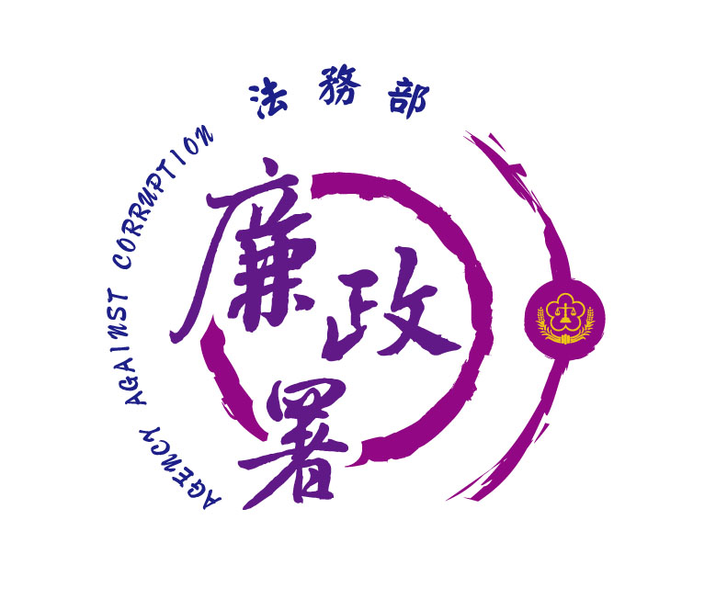
廉能是政府的核心價值，
貪腐足以摧毀政府的形象
，公務員應能堅持廉潔，
拒絕貪腐。

臺灣士林地方檢察署政風室廉政專線：02-28389061
法務部廉政署檢舉專線：0800-286-586(0800-你爆料-我爆料)
法務部廉政署檢舉傳真：02-23811234
法務部廉政署郵政檢舉專用信箱：100006國史館郵局第153號信箱


臺灣士林地方檢察署政風室編印

